Umweltbedenkliche Belastungen des Regens und der Luft kennen die SuS aus den Medien. Hier sollen sie selbst Regenwasser untersuchen, indem sie Leitfähigkeitsuntersuchungen durchführen. Daher sollten sie Vorkenntnisse im Bereich der Elektrizitätslehre haben.

V 4 Sulfatbestimmung von Regenwasser
Gefahrenstoffe
Regenwasser |  |  | H: - |  |  | P: -
Bariumacetat |  |  | H: 332-302 |  |  | P: 261-301+312-304+340-312-501
 |  |  |  |  |  |  |  | 

Materialien: Konduktometer mit Leitfähigkeitsmesszelle, Mikrobürette, Magnetrührer, Rührstäbchen, 2 Bechergläser (800mL, 100 mL), Messzylinder (500 mL)
Chemikalien: Bariumacetatlösung (0,005 molar), Regenwasser
Durchführung: 500 mL des Regenwassers werden im Becherglas auf 50 mL eingedampft und nach dem Abkühlen in ein 100 mL Becherglas umgefüllt. Die Spannung wird auf 5 V Wechselstrom eingestellt und konstant gehalten. Nun wird mit einer Bariumacetat-Lösung in 0,1 mL Schritten titriert. Die Leitfähigkeit und das Volumen sind zu notieren.
Beobachtung: Somit ergeben sich folgende Werte für die Stromstärke in Abhängigkeit von der Bariumacetat-Zugabe.
Daraus ergibt sich nach dem Ohm'schen Gesetz
$R=U/I$

die Leitfähigkeit aus dem Kehrwert des Widerstandes R zu
$L=1/R=I/U$
Messwerttabelle und Auftragung:
V/mL | 0,1 | 0,2 | 0,3 | 0,4 | 0,5 | 0,6 | 0,7 | 0,8 | 0,9 | 1,0 | 1,1 | 1,2 | 1,3 | 1,4 | 1,5 | 1,6 | 1,7 | 1,8 | 1,9
I/mA | 2,69 | 2,68 | 2,67 | 2,67 | 2,66 | 2,66 | 2,66 | 2,65 | 2,65 | 2,64 | 2,64 | 2,66 | 2,66 | 2,67 | 2,68 | 2,68 | 2,69 | 2,70 | 2,70
L/µS | 538 | 536 | 534 | 534 | 532 | 532 | 532 | 530 | 530 | 528 | 528 | 532 | 532 | 534 | 536 | 536 | 538 | 540 | 540
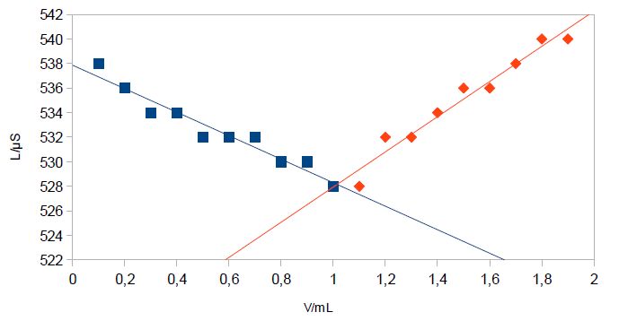
Somit ergibt sich ein Schnittpunkt bei 1,01 mL Verbrauch an Bariumacetat-Lösung.
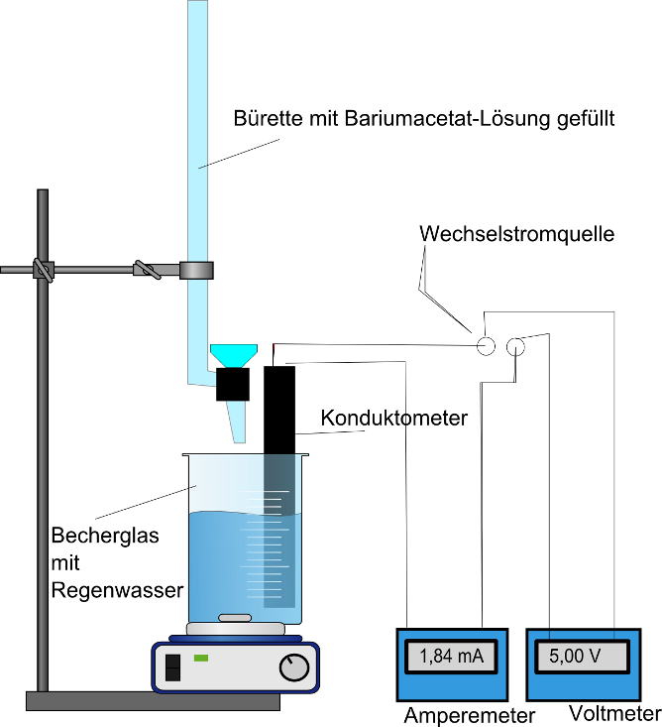
Abb. 5 Versuchsaufbau
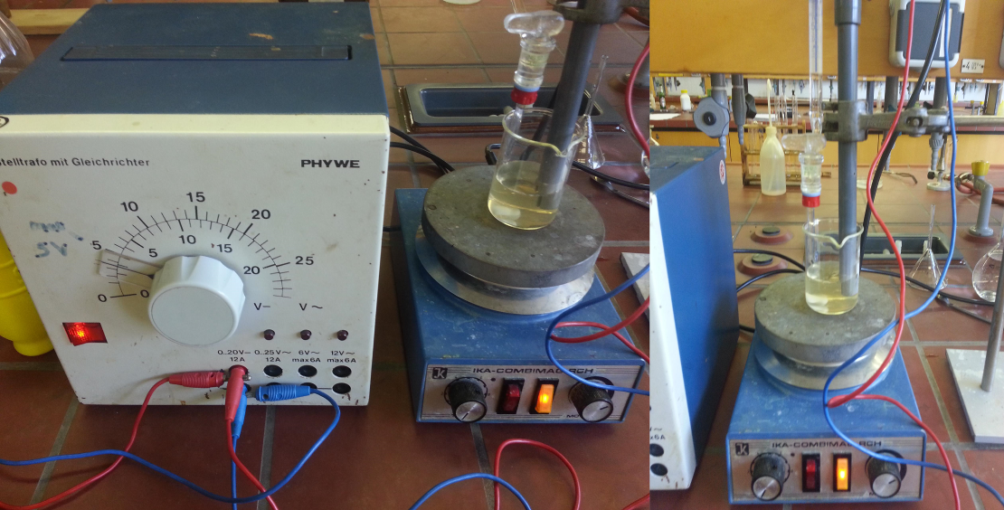
Abb. 6 - Aufbau der Titration
Deutung: Am Umschlagspunkt, also an der Stelle, wo die Leitfähigkeit wieder steigt, findet sich der Äquivalenzpunkt. Über das verbrauchte Volumen lässt sich so die Konzentration des Sulfats bestimmen.
$$β\left({SO}_{\text{4}}^{\text{2-}}\right)=\frac{m\left({SO}_{\text{4}}^{\text{2-}}\right)}{V_{Gesamt}}=\frac{c\left(BaAc\right)⋅V\left(BaAc\right)⋅M\left({SO}_{\text{4}}^{\text{2-}}\right)}{V_{Gesamt}}=\frac{0,005\text{mol/L}⋅1,01\text{mL}⋅96\text{g/mol}}{500\text{mL}}=0,97\text{mg/L}$$

Entsorgung: Die Lösung kann in den Abguss entsorgt werden.
Literatur: H. Keune & H. Böhland, Chemische Schulexperimente Bd. 3 – Algemeine, physikalische und analytische Chemie – Chemie und Umwelt, 2002, Volk und Wissen Verlag
Dieser Versuch ist stark wetterabhängig und einige Proben sollten bestenfalls aufbewahrt werden.

